**Tuần 6 (11/10 đến 17/10/2021)**

**CÁCH MÔ TẢ VECTƠ LỰC LỰC**

**A. LÝ THUYẾT**

**1.Lực là 1 đại lượng vec tơ**

- Ghi vở: một đại lượng vừa có độ lớn, vừa có phương và chiều là 1 đại lượng vect tơ

**2.Cách biểu diễn và kí hiệu vec tơ lực**

Lực được biểu diễn bằng một mũi tên có:

- Gốc là điểm mà lực tác dụng lên vật (điểm đặt).

- Phương và chiều của mũi tên là phương và chiều của lực tác dụng.

- Độ dài mũi tên biểu diễn độ lớn của lực theo tỉ xích

**\*B. Bài tập**

**Bài 1: Diễn tả bằng lời các yếu tố của lực sau**

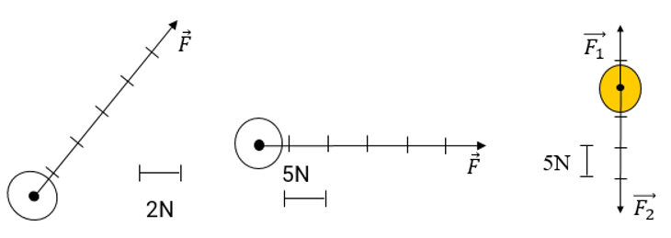

**Hướng dẫn**: HS trình bày theo 4 ý

+ Điểm đặt

+ Phương

+Chiều

+Độ lớn (HS đếm số đoạn sau đó nhân với giá trị 1 đoạn, đơn vị N)